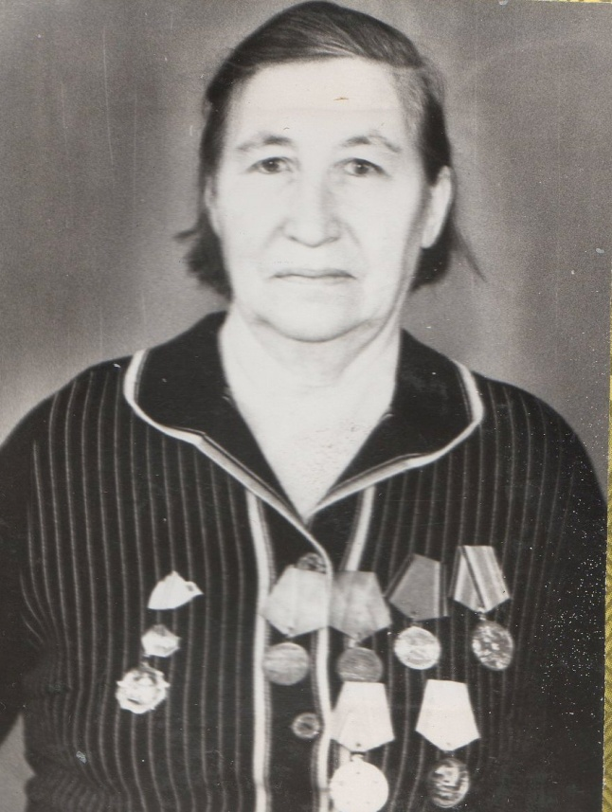
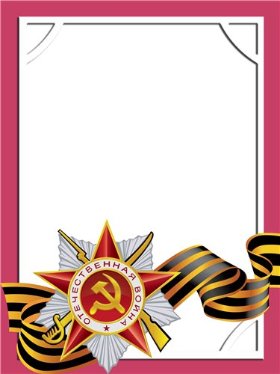
Карпова
Юлия
Ивановна

Ветеран войны и труда

Родилась в 1922 г., п. Атиг, русская, б/п.
С Е Р Ж А Н Т
В действующей армии с мая 1942 г. по май 1945 г. в составе Управления 118 укреплённый район – старший писарь АХО, Сталинградский, Калининский, Прибалтийский фронта. После демобилизации работала на АМЗ.
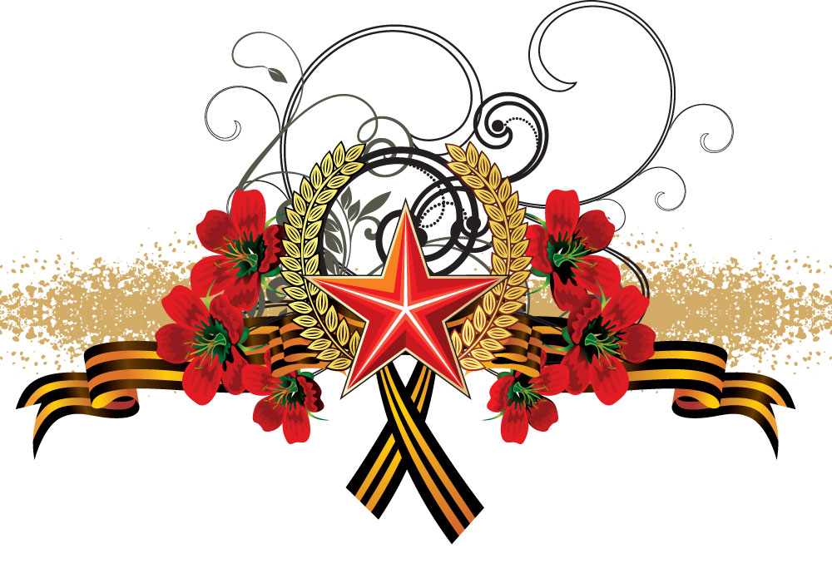
Награждена медалями: «За боевые Заслуги», «За оборону Сталинграда», «За Победу над Германией», «Ветеран труда» и другие четыре медали.

